КОНСПЕКТ
занятия по познавательномуразвитию
(подготовительная к школе группа)
ТЕМА: «Мамы разные нужны, мамы разные важны»
(с использованием технологии критического мышления «Кластер»)

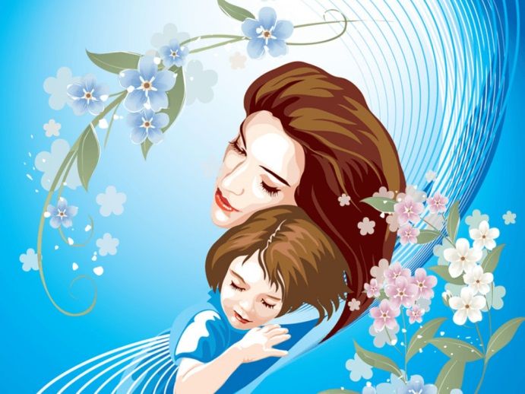

Выполнила:
воспитатель МДОАУ «Детского сада № 62 г. Орска»
Ершова Анастасия Павловна
Цель:Уточнить и расширить знания дошкольников о профессии мамы.
Задачи:
Образовательные: Продолжать расширять и уточнять представления детей о мире профессий. Формировать любовь, нежность и уважение к самому родному человеку на земле – маме; умение ценить материнскую заботу и любовь; осознанное понимание значимости матери в жизни ребёнка, семьи, общества.
Развивающие:Развивать умение составлять небольшой рассказ о своей маме.Развивать внимание, умение слушать и слышать воспитателя, отвечать на вопросы.
Воспитывающие: Воспитывать уважительные отношения к маме, её профессии, желание помогать ей в силу своих возможностей.
Предварительная работа:
1. Чтение и разучивание стихотворения «А что у вас» С. Михалкова, рассказов Л.Воронковой «Что сказала бы мама», Н.Артюхова «Большая береза», В.Осеевой «Печенье», рассматривание иллюстраций, фотографий.
2. Беседа о современных профессиях.
3. Предварительная беседа в кругу семьи (ребёнка с мамой о её профессии).
4. Рисование портрета мам.
5. Аппликация «Овечка» в технологии наклеивания кусочков шерстяных ниток.
6. Подготовка фона для аппликации(наклеенный плоскостной горшок на столе).
Материал:предметные картинки,иллюстрация солнца без лучей,иллюстрации профессий и обязанностей по дому, портреты мам детей, которые дети рисовали ранее.
ХОД занятия

№ | Этап |  | Содержание | Примечание
I. | Вводная часть
1.1 | Введение в тему | Воспитатель: Ребята, сегодня у меня замечательное настроение, и мне хочется, что бы и у вас настроение было хорошее. А знаете почему? (ответы детей). Открою маленький секрет: когда я захожу в детский сад, то первое что я вижу и слышу – это улыбку нашего охранника и веселое: «Здравствуйте!». Какое это замечательное слово. А кто из вас знает, почему при встрече принято здороваться? (ответы детей). Предлагаю еще раз друг другу сказать это волшебное слово, чтобы у нас у всех сегодня целый день было только хорошее настроение. Давайте вспомним наше стихотворение – приветствие.  Мы солнцу скажем: «Здравствуй!»  Мы скажем небу: «Здравствуй!»  «Пусть утро будет ясным!»  — Природе скажем мы.  Пусть будет мир прекрасным!  И даже в день ненастный  Ему желаем счастья, любви и красоты!  Дети садятся на стульчики.  Воспитатель: Когда у человека хорошее настроение, он готов делать добрые дела, петь, танцевать, рассказывать разные интересные истории. А у вас тоже такое бывает? А у всех ли в нашей группе настроение такое же, как у нас? Посмотрите вокруг. (На экране ноутбука дети замечают желтый круг смайлик с грустным выражением лица).  Воспитатель предлагает детям узнать у Смайлика, что случилось.  Смайлик (аудио запись): Говорят, что я похож на солнце, только лучиков не хватает. Попросил Карандаша нарисовать их, но они, почему – то не светятся как у солнышка. Спросил у доброй Феи почему ничего не получается, а она сказала: «Чтобы лучи начали светиться, надо составить интересный рассказ о самом главном человеке в жизни каждого ребенка». Вот я и думаю, про кого это надо составить рассказ.  Пока ничего не придумал. Может вы поможете?  Воспитатель: Ребята, как вы думаете, о каком человеке Фея попросила рассказать?  Дети: О маме!  Воспитатель: Но сначала скажите, к какому празднику мы с вами готовимся, про кого учим стихи и песни?  Дети: День матери!  Воспитатель: Можете ли вы красиво и интересно рассказать о своих мамах? Тогда, давайте попробуем помочь Смайлику засиять!  Посмотрите, что лежит на столе рябом с ноутбуком? (Большой круг с изображением МАМЫ, стрелочки с цифрами 1,2,3,4,5).  Рядом на столе лежат картинки с изображением различных предметов и сюжетов. |  | Использование утреннего круга, приветствия
1.2 | Мотивация деятельности детей |  |  | Детям необходимо помочь солнышку засиять
1.3 | Целеполагание (с помощью педагога дети формулируют цель своей деятельности или принимают цель педагога) |  |  | Помощь Смайлику стать солнышком
II. | Основная часть:
2.1 | Актуализация ранее приобретенных знаний | Воспитатель: Предлагаю положить в центр стола круг, а рядом с ним стрелку с цифрой….? (ответы детей).  Но как же мы узнаем с чего надо начинать рассказ о маме?  (Дети говорят, что на карточках с картинками тоже есть цифры. И если на стрелке написана цифра 1, то и картинки надо взять с такой же цифрой).  (Составление КЛАСТЕРА при помощи карточек и стрелок).  Ребята берут карточки, на которых изображены: конфета, цветок, перышко, подушка, шуба.  Воспитатель просит детей ответить на вопрос: «Какой, какая или какое?», я затем эти признаки перенести на маму. «Мама может быть сладкой?», «Мама может быть легкой?» И т. д.  Картинки раскладывают рядом со стрелкой № 1 и на экране у Смайлика появляется один лучик.  Воспитатель: Отлично справились с заданием! Что дальше?  Дети предлагают взять стрелку с цифрой 2 и найти соответствующие карточки.  Это – портреты мам, нарисованные ребятами заранее.  Воспитатель: может быть вы расскажите Смайлику о профессиях ваших мам?  Каждый ребенок берет портрет своей мамы и картинку, которая соответствует профессии мамы и рассказывает кем работает его мама.  Воспитатель: Вот, мы с вами видим, как много профессий есть на свете для наших мам, они могут быть и поваром, и кондитером, и врачом!  А какие профессии вы еще знаете?  Дети называют профессии и говорят для чего она нужна.  Воспитатель: Вы большие молодцы, знаете много профессий, значит. Некоторые наши ребята знают загадки о профессиях. Давайте попробуем их отгадать. (Одни -загадывают загадки, другие их отгадывают)  Кто в дни болезней всех полезней  И лечит нас от всех болезней?(картинка врача)  Вы ответите мне, дети,  Кто же лучше всех на свете  Вас сумеет угостить,  Напоить и накормить?(картинка повара)  Целый день сегодня шью,  Я одна на всю семью,  Погоди немного, крошка,  Будет и тебе одежка!(картинка швеи)  Воспитатель: ребята, посмотрите на экран. У нашего Смайлика еще лучики (сразу 2 луча) появились. А это значит, что все получается. Давайте продолжим, но сначала предлагаю немного подвигаться.  Физминутка«Маму я свою люблю…»  Маму я свою люблю,  Я всегда ей помогу:  Я стираю, полоскаю,  Воду с ручек отряхаю,  Пол я чисто подмету,  И дрова ей наколю.  Маме нужно отдыхать,  Маме хочется поспать,  Я на цыпочках хожу, и ни разу, и ни разу  Ни словечка не скажу!  Воспитатель: Скажите, ребята, а если мама-домохозяйка, то какими важными делами она занимается? Давайте возьмем следующую стрелку (№ 3) и найдем к ней карточки.  Воспитатель:Как мы можем ей помочь? (стрелка № 4) и соответствующие карточки)  Ответы детей.  Воспитатель: У Смайлика еще лучик появился.Он уже почти похож на солнце.Осталась последняястрелка (№ 5). Что изображено на карточках с цифрой 5? (Подарки).  Как вы думаете, о чем сейчас пойдет речь? Предлагаю рассказать о том, что же мы можем подарить маме на праздник, и из чего могут быть сделаны ваши подарки.  Воспитатель: Хорошо, когда вы рассказывали о помощи маме по дому некоторые сказали, что поливают цветы, а какие же цветы у нас растут на подоконнике?  Ответы детей.  Воспитатель: Совершенно верно.Помните, мы начали делать аппликацию «Фиалка».  Предлагаю закончитьэту работуи подарить мамам, чтобы порадовать их!  Дежурные помогают воспитателю раздать материал, воспитатель напоминает технику выполнения работы из ниток, рисует на доске образец листьев и соцветий фиалок, помогает детям в течении всей работы.  Дети выполняют аппликацию.  Воспитатель: И посмотрите наш Смайлик– это уже не смайлик, а настоящее солнышко.  Смайлик: (запись) Спасибо вам, ребята. Рассказ о самом главном человеке в жизни каждого из вас получился очень интересным, поэтому и я стал точно как солнышко. |  | Описание профессий, описание внешность с правильным названием частей лица и тела
2.2 | Открытие (сообщение и приятие) нового знания |  |  | Использование «Кластера»
2.3 | Самостоятельная деятельность детей по закреплению нового знания |  |  | Изготовление подарка для мамы своими руками
III. | Заключительная часть
3.1 | Анализ и самоанализ деятельности детей | Воспитатель: Мы с вами закончили подарок маме.Посмотрите работы друг друга. Вам нравится? Вы большие молодцы, все постарались и у всех получились очень красивые фиалки!  Рефлексия: Вам понравилось помогать Смайлику? Что интересного было на занятии? Что нового вы узнали? Что вы сможете рассказать родителям о нашем занятии? |  | Дети оценивают свою деятельность, педагог оценивает деятельность детей


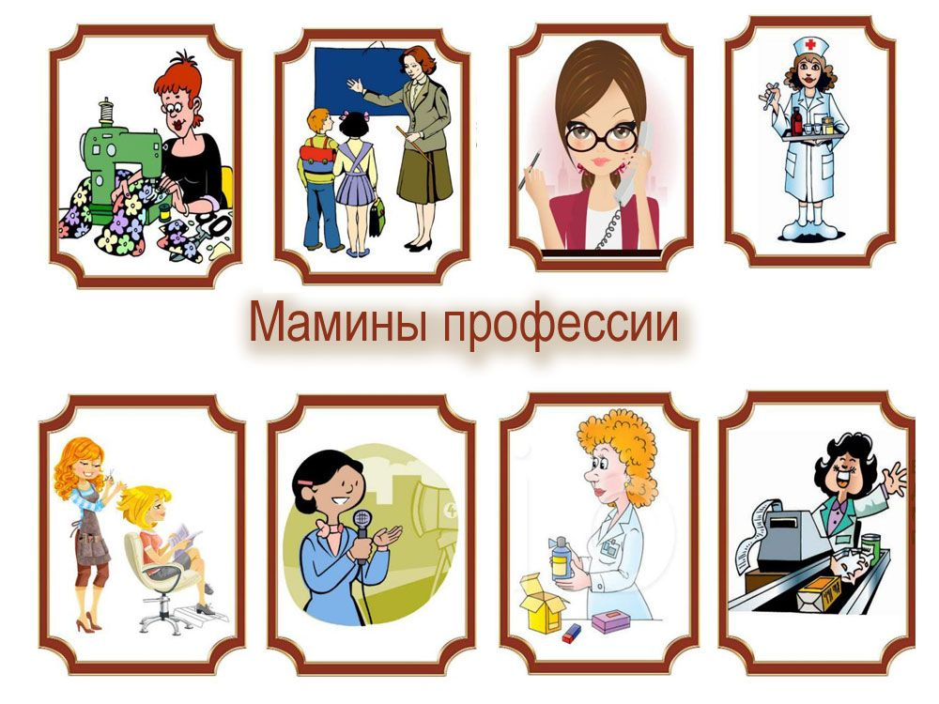



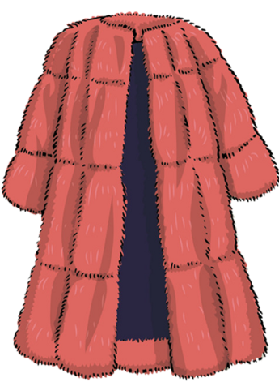

1
2



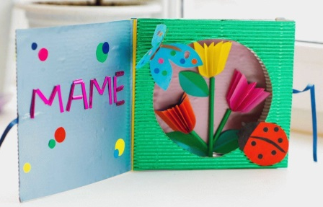
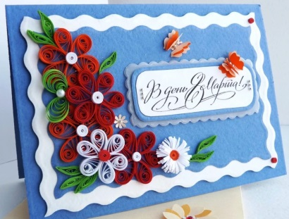
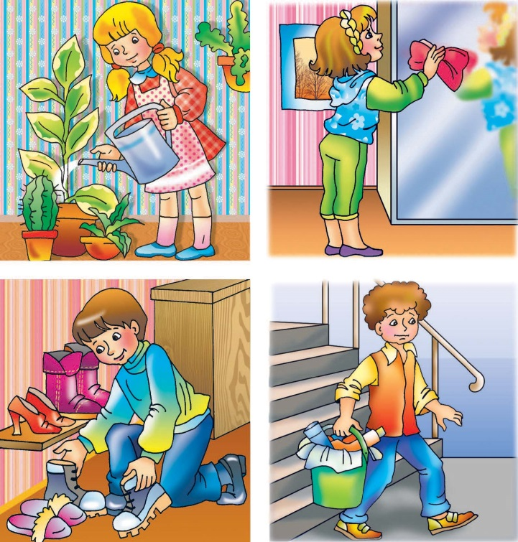
3
4

